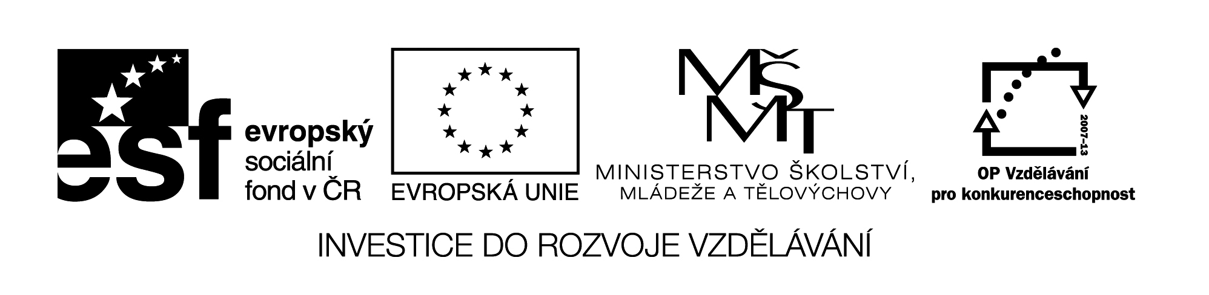

**Název školy:** Střední průmyslová škola, Ostrava - Vítkovice, příspěvková organizace

**Autor:** Mgr. Lenka Hrušková

**Datum:** 28. 7. 2012

**Název:** VY_32_INOVACE_4.3.4

**Číslo projektu:** CZ.1.07/1.5.00/34.0125

**Téma:** Rysy realismu v literárních dílech

**Anotace:** Pracovní list slouží k seznámení se s díly realistických autorů - na základě ukázek si studenti ověří své znalosti literatury daného období a některých literárních pojmů.

Testové úlohy a cvičení jsou autorsky vytvořeny přímo pro učební materiál.

**RYSY REALISMU V LITERÁRNÍCH DÍLECH**

**KAREL HAVLÍČEK BOROVSKÝ**

**KŘEST SVATÉHO VLADIMÍRA**

„Co vám chybí?“ táže se cár

pod svým baldachýnem,

oni všichni jedním hrdlem:

„Hynem, pane, hynem!“

Celé popstvo předstoupilo

k cáru s deputací,

jeden držel ve jménu všech

takovou orací:

„Veliký jest Vladimír cár,

svatá vůle jeho;

když’s nám zabil pána boha,

opatř nám jiného!

Nám je pánbůh jako pánbůh,

jenom když je ňáký,

abychom s ním udrželi

v respektu sedláky.

1. Spolu s kterými dalšími autory řadíme Borovského k zakladatelům českého realismu?
2. Co víte o životních osudech autora?
3. Jakou sociální vrstvu v ukázce autor zesměšňuje? Proč?
4. Jakého boha nechal car popravit? Za co? Jakým způsobem?
5. Vyjmenujte další satirické básně autora. Čím se v nich nechává inspirovat?
6. Doplňte text:

K. H. Borovský je považován za zakladatele české ……………….žurnalistiky, jeho jméno je spojeno s ………… novinami, které mu byly z politických důvodů zakázány. Proto začíná v ………………… vydávat týdeník…………….. Kromě velkých satirických básnických skladeb psal i ……………….. – krátké, úderné satirické básně, které sám ironicky věnoval králi, múzám, světu, církvi a vlasti.

7. Je kritika společnosti typická pro realistická díla? Uveďte konkrétní příklady ze světové

literatury.